
PT. JATINOM INDAH AGRI

Alamat: Ds. Jatinom RT 003 RW 001 –
Kec.Kanigoro – Kab.Blitar
Telepon: (0342) 801405 , 806334 , 803586
Fax: (0342) 801405 , 803586
Email: jatinom.indah@gmail.com

JURNAL KERJA / KEGIATAN KELAS PROFESIONAL UNGGAS

 | Hari/ Tanggal | Waktu  Kegiatan | Jurnal Kegiatan | Dokumentasi Kegiatan
1 | Senin, 03/03/25 | Pagi-siang | - Briefing hari pertama di soso farm.  - Perkenalan dengan ABK seta karyawan di soso farm.  - Melihat proses pembersihan kandang setelah cuci basah.  - Pengenalan lokasi kandang serta alat-alat didalamnya.  - Melihat saldex yang baru saja diganti setelah 6 periode.  - Survey lokasi kos di sekitar kandang | 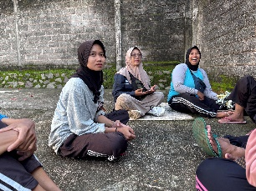  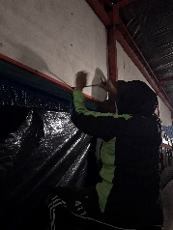  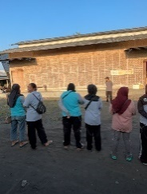  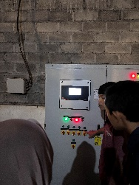  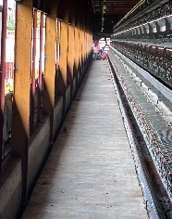
2 | Selasa,  04/03/25 | pagi-sore | - mengikuti Briefing pagi  - Melihat kandang 4,5,6  - Melihat control panel  - Megamati sensor suhu dan kelembapan  - Melihat perawatan dan pembersihan filter air  - Mempelajari grading telur  - Dosis BKC untuk diminumkan | 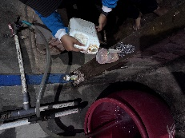  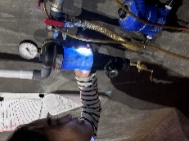  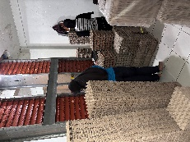  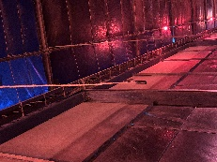  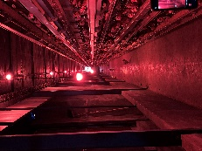  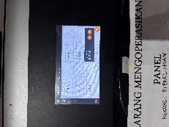
3 | Rabu,  05/03/25 | pagi-sore | - Briefing pagi  - Mempelajari recording  - Melihat cara kerja sistem CH saat mati listrik  - Grading telur | 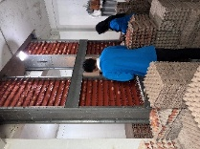  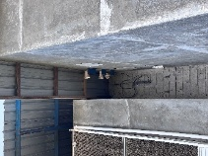
4 | kamis,  06/03/25 | pagi-sore | - Mengikuti Briefing pagi  - Tanya jawab kisi-kisi beberapa poin dengan spv (p mahmud)  - Melihat grading telur. | 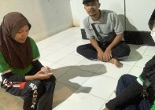  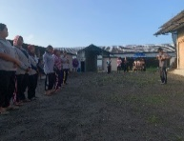
5 | jumat,  07/03/25 | pagi-sore | - Briefing pagi  - persiapan sampling ayam mingguan  - mengikuti sampling kandang 4,5,6 bersama ibu kandang.  - melakukan tanya jawab dengan p andi terkait fumigasi dan persiapan kandang. | 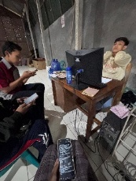  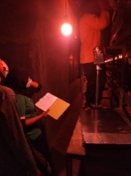
6 | Sabtu,  08/03/25 | Pagi-siang | - Mengikuti Briefing pagi dengan P. Ragil  - Menghituang volume kandang  - Menghitung kebutuhan formalin dan fortion terkait persiapan fumigasi  - Melakukan tanya jawab dengan P. Ragil terkait dasar-dasar kebutuhan ventilasi, set poin suhu, dan perhitungan yang ada didalam CH | 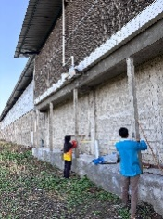  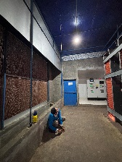
7 | Minggu,  09/03/25 |  | Libur
8 | Senin,  10/03/25 | pagi-sore | - Briefing pagi  - Pengarahan kegiatan oleh P. Andi  - Grading telur  - Menghitung kapasitas kipas kandang 1 | 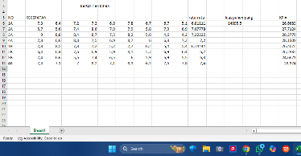  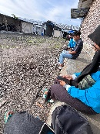  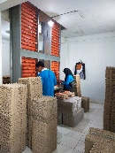
9 | Selasa,  11/03/25 | pagi-sore | - Mengikuti Briefing pagi  - Melihat komponen kontroler CH  - Menakar dosis untuk fumigasi  - Menuangkan formalin dan mempersiapkan wadah untuk fumigasi  - Pembelajaran dengan bu dhania saat pengecekan persiapan kandang  - Mengukur kapasitas kipas dan kecepatan angin di kandang 2  - Pulang  - Kontrol malam pukul 20.00 | 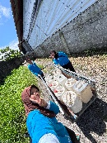  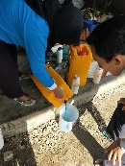  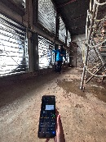  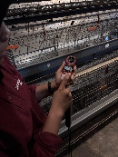  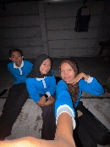  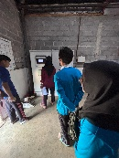  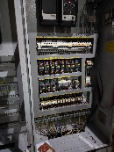  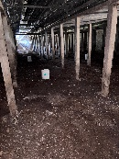
10 | Rabu,  12/03/25 | pagi-sore | - Mengikuti Briefing pagi  - Grading telur k6  - Mengukur kapasitas kipas k6,k2  - Membantu persiapan fumigasi  - Pulang | 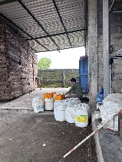  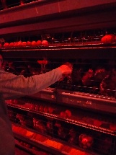  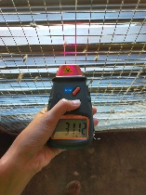  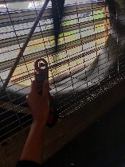
11 | Kamis,  13/03/25 | Pagi-sore | - Izin karena kakek meninggal
12 | Jumat,  14/03/25 | pagi-sore | - Mengikuti Briefing pagi  - Sampling BB ayam K4 dan K6  - Lanjut persiapan fumigasi K1 dan K3  - Fumigasi K1 dan K3  - Pulang | 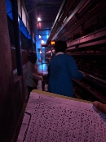  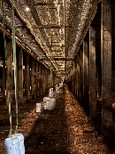  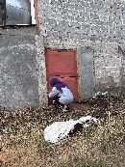  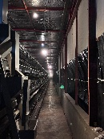  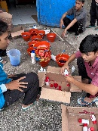
13 | Sabtu,  15/03/25 | pagi-siang | - Mengikuti Briefing pagi  - Melanjutkan sampling K5  - Grading telur  - Pulang | 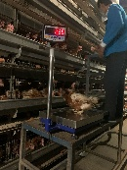  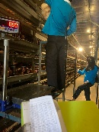
14 | Minggu,  16/02/25 |  | Libur
15 | senin,  18/03/25 | Pagi-sore | - Mengikuti Briefing pagi  - Pullet in  - Pengarahan oleh P. Andi  - Sampling pullet yang baru datang  - Menghitung uniformity | 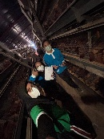  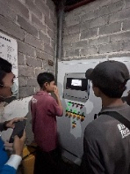  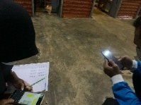  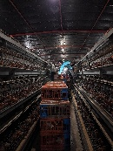
16 | selasa,  18/03/25 | pagi-sore | - Mengikuti Briefing pagi  - Pullet in  - Sampling pullet  - Menghitung uniformity  - Kontrol Malam | 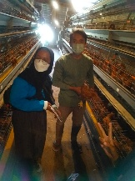  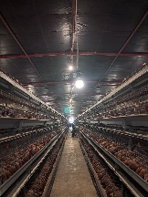  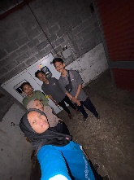  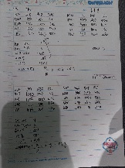  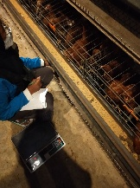
17 | rabu,  19/03/25 | pagi-sore | - Mengikuti Briefing pagi  - Memasukkan pullet ke kandang  - Sampling BW ayam  - Menghitung uniformity  - Pulang | 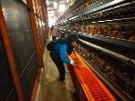  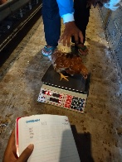
18 | kamis,  20/03/25 | pagi-sore | - Mengikuti Briefing pagi  - Memasukkan pullet ke kandang  - Sampling BW ayam  - Menghitung uniformity  - Pulang | 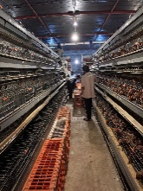  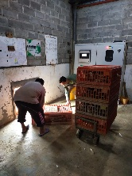
19 | Jumat,  21/03/25 | pagi-sore | - Mengikuti Briefing pagi  - Memasukkan pullet ke kandang  - Sampling BW ayam  - Menghitung uniformity  - Pulang | 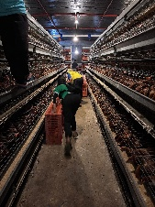  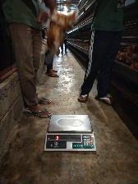
20 | Sabtu,  22/03/25 | pagi-sore | - Mengikuti Briefing pagi  - Memasukkan pullet ke kandang  - Sampling BW ayam pullet  - Menghitung uniformity  - Pulang | 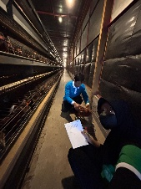  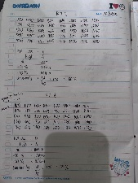
21 | Minggu, 23/03/25 |  | Libur
22 | Senin,  24/03/25 | pagi-sore | - Mengikuti Briefing pagi  - Memasukkan pullet ke kandang  - Sampling BW ayam pullet  - Sampling BD4  - Menghitung uniformity  - Pulang | 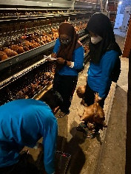  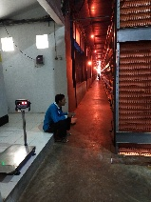
23 | Selasa,  25/03/25 | pagi-sore | - Mengikuti Briefing pagi  - Memasukkan pullet ke kandang  - Sampling BW ayam  - Menghitung uniformity  - Pengecekan jumlah ayam per kandang  - Pulang  - Kontrol Malam | 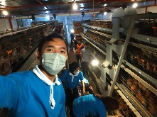  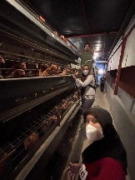  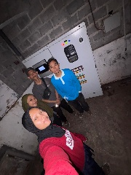  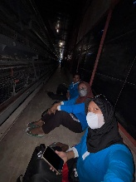
24 | Rabu,  26/03/25 | pagi-sore | - Mengikuti Briefing pagi  - Memasukkan pullet ke kandang  - Sampling BW ayam  - Inject obat pada ayam  - Pengajian di kandang open  - Pulang | 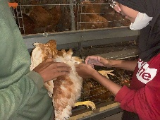  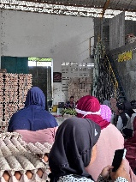
25 | kamis,  27/03/25 | pagi-sore | - Mengikuti Briefing pagi  - Sampling BD 1,2,3  - Pulang | 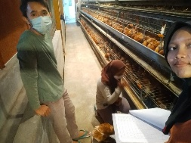
26 | jumat, 28/03/25 | pagi-sore | - Mengikuti Briefing pagi  - Mengecek ayam yang sakit di bd 2  - Sampling BW di BD 4,5,6  - Pulang | 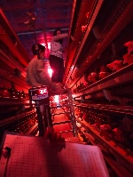  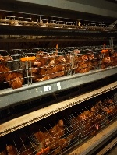
27 | 29 Maret - 7 April |  | Libur
28 | selasa 08/04/25 |  | sakit
29 | rabu,  09/04/25 | pagi-sore | - Mengikuti Briefing pagi  - Menandai ayam yang sakit  - Inject ayam yang sakit sebanyak 107 baterai  - Pulang | 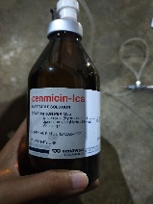  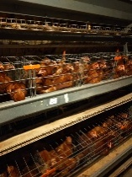
30 | kamis,  10/04/25 | pagi-sore | - Mengikuti Briefimg pagi  - Menandai ayam yang sakit  - Inject ayam sakit 85 baterai  - Seleksi ayam yang ngorok  - Cekok obat untuk ayam yang ngorok sebanyak 36 ekor  - Pulang | 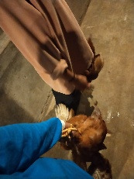  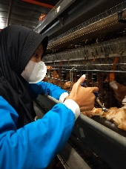
31 | jumat,  11/04/25 | pagi-sore | - Mengikuti Briefing pagi  - Inject ayam sakit  - Cekok ayam yang ngorok sebanyak 51 ekor  - Kalibrasi Humidity dengan spv  - Kontrol malam | 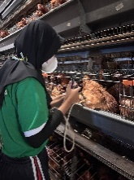  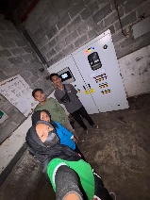  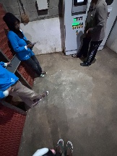
32 | sabtu,  12/04/25 | Pagi-siang | - Mengikuti Briefing pagi  - Injek ayam sakit  - Seleksi ayam yang ngorok  - Pulang | 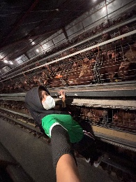
33 | Minggu,  13/04/25 |  | Libur
34 | senin,  14/04/25 | pagi-sore | - Mengikuti Briefing pagi  - Sampling BD 1,2,3  - pulang | 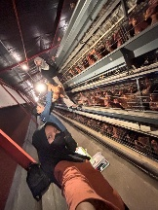
35 | selasa,  15/04/25 | pagi-sore | - Mengikuti Briefing pagi  - Injek ayam sakit  - Sampling ulang BD3  - Materi dengan pak andi  - Pulang | 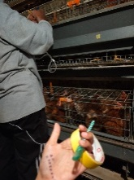  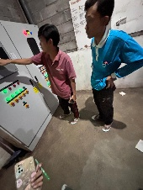  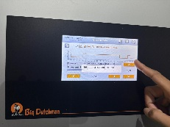  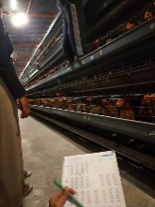
36 | rabu,  16/04/25 | pagi-sore | - Mengikuti Briefing pagi  - injek ayam sakit  - Absen ayam yang ngprpk kemudian di cekok  - Pulang | 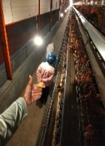  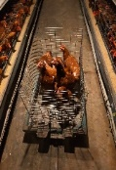  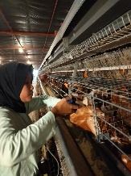
37 | kamis,  17/04/25 | pagi-sore | - Mengikuti Briefing pagi  - Memindahkan ayam yang ngorok lalu di cekok  - Injek ayam sakit  - Membantu mengambil telur  - Pulang | 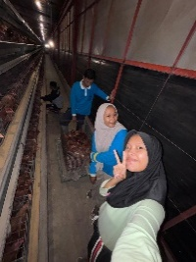
38 | jumat,  18/04/25 | pagi-sore | - Mengikuti Briefing pagi  - Injek ayam sakit  - Membantu mengambil telur  - Pulang  - Kontrol malam | 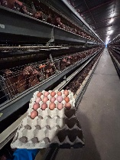  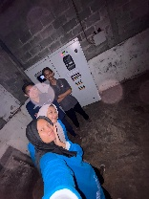
39 | Sabtu-Minggu  19-20/05/25 |  | Libur
40 | senin,  21/04/25 | pagi-sore | - Mengikuti Briefing pagi  - Sampling BB mingguan  - Pulang | 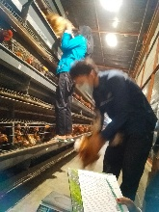
41 | selasa,  22/04/25 | pagi-sore | - Mengikuti Briefing pagi  - Mengerjakan kisi-kisi  - Pulang | 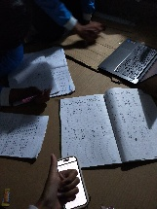
42 | rabu,  23/04/25 | pagi-sore | - Mengikuti Briefing pagi  - Mengerjakan kisi-kisi  - Mengambil telur  - Melihat vaksinasi ayam dengan vaksin nd ib  - Materi dengan p Andi dan Spv  - Mengerjakan Recording | 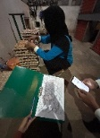  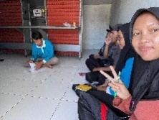  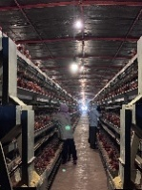  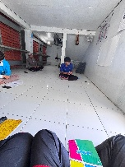  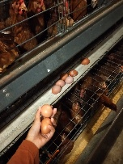  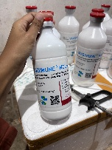
43 | kamis,  24/04/25 | pagi-sore | - Mengikuti Briefing pagi  - Mengerjakan kisi-kisi  - Nekropsi ayam BD 4  - Pulang | 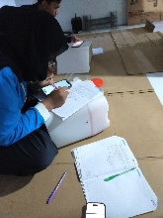  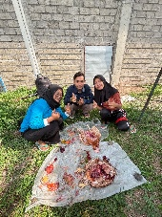
44 | jumat,  25/04/25 | pagi-sore | - Mengikuti Briefing pagi  - Mengerjakan kisi-kisi  - Membongkar dan membersihkan scoorex  - Mengetahui limbah B3  - Mengetahui genset  - Pulang  - Kontrol malam | 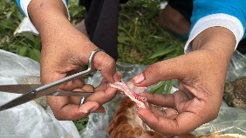  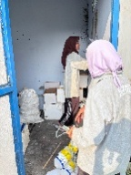  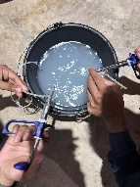  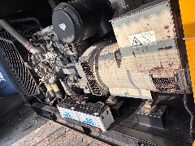  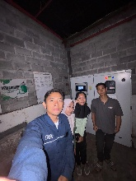
45 | sabtu, 26/04/25 |  | izin tidak masuk karena diare
46 | Minggu,  27/04/25 |  | Libur
47 | senin,  28/04/25 | pagi-sore | - Mengikuti Briefing pagi  - Menimbang BD 1,3  - Mengerjakan kisi-kisi  - Pulang | 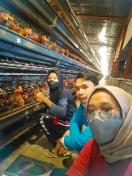  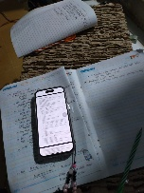
48 | selasa,  29/04/25 | pagi-sore | - Briefing pagi  - Menimbang BD 2  - Mengambil titer dengan pak ragil  - Pulang | 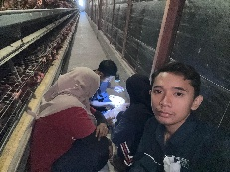  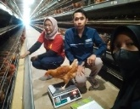
49 | rabu,  30/04/25 | pagi-sore | - Mengikuti Briefing pagi  - Kontrol ayam  - Membuat racun lalat  - Mengerjakan kisi-kisi  - Tanya jawab dengan pak fahmi  - Pulang | 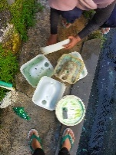  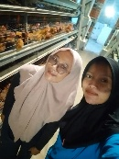  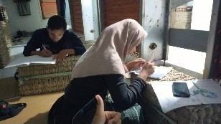  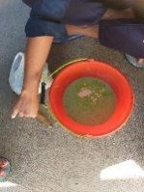
50 | Kamis,  01/05/24 |  | Libur
51 | jumat,  02/05/25 | pagi-sore | - Mengikuti Briefing pagi  - Membuat racun lalat  - Membantu mengambil telur  - Pulang | 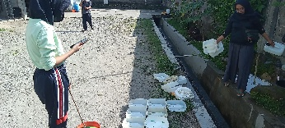  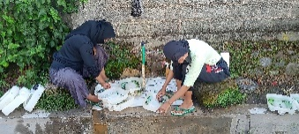
52 | sabtu,  03/05/25 | Pagi-siang | - Mengikuti Briefing pagi  - Mengecek pakan ayam  - Membantu mengambil telur  - Pulang | 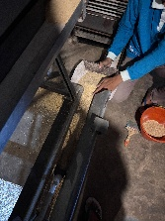
53 | Minggu,  04/05/25 |  | Libur
54 | senin,  05/05/25 | pagi-sore | - Mengikuti Briefing pagi  - Sampling BB rutinan  - Pulang | 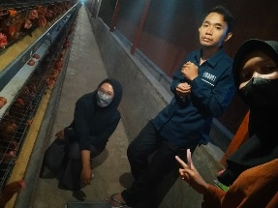
55 | selasa,  06/05/25 | pagi-sore | - Mengikuti Briefing pagi  - Tanya jawab dengan p fahmi  - Memberikan obat cacing  - Pulang | 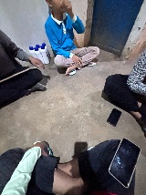  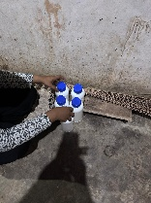  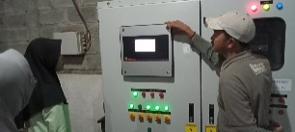
56 | rabu, 07/05/25 | pagi-sore | - Mengikuti Briefing pagi  - Mengecek kandang  - Melihat vaksinasi  - Membantu ibu kandang  - Mengerjakan recording  - Pulang | 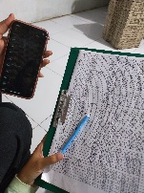  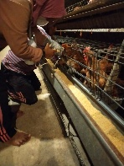  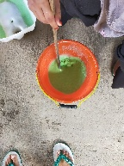  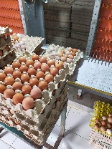
57 | kamis,  08/05/25 | pagi-sore | - Mengikuti Briefing pagi  - Menimbang BD3  - Membantu mengambil telur  - Membuat racun lalat  - Pulang | 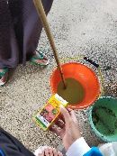  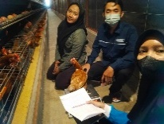  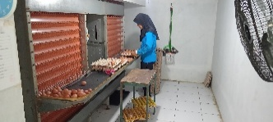
58 | jumat,  09/05/25 | pagi-sore | - Mengikuti Briefing pagi  - Membantu ibu kandang  - Mengerjakan recording  - Pulang | 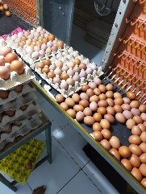
59 | sabtu,  10/05/25 | Pagi-siang | - Mengikuti Briefing pagi  - Membuat racun lalat  - Membantu ibu kandang  - Pulang | 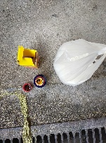  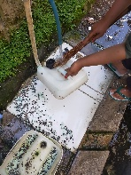  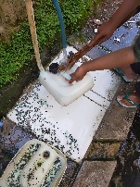
60 | 11-13/05/25 |  | Libur
61 | rabu,  14/05/25 | pagi-sore | - Mengikuti briefing pagi  - Menimbang BD 3  - Membuat racun lalat  - Pulang | 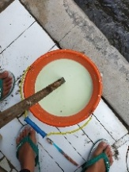  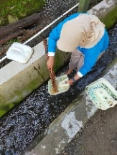
62 | kamis,  15/05/25 | pagi-sore | - Mengikuti briefing pagi  - Menginjek ayam sakit  - Menggorek pakan  - Pulang | 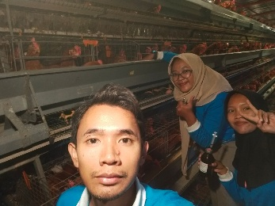  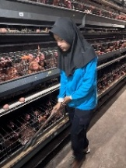  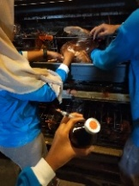
63 | jumat,  16/05/25 | pagi-sore | - Mengikuti briefing pagi  - Membuat racun lalat  - Membantu mbak sasvia mengambil titer  - Mengecek nipel BD1  - Menginjek BD6  - Kontrol malam | 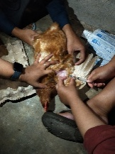  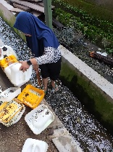  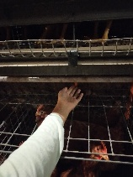  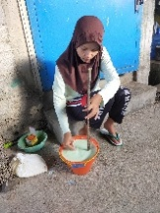
64 | sabtu,  17/05/25 | Pagi-siang | - Mengikuti briefing pagi  - Menginjek BD6  - Pulang | 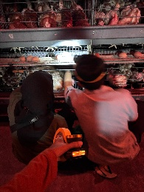  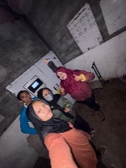  
65 | Minggu,  18/05/25 |  | Libur
66 | senin,  19/05/25 | pagi-sore | - Mengikuti briefing pagi  - Sampling BD 1,3  - Mencari ayam yang bengkak  - Memindahkan ayam yang sakit  - Pulang | 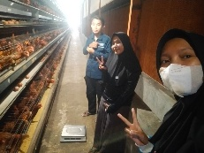  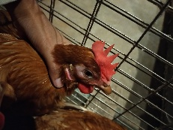
67 | selasa,  20/05/25 | pagi-sore | - Mengikuti briefing pagi  - Menimbang BD 2  - Membuat racun lalat  - Menginjek BD 1  - Menginjek BD 6  - Pulang | 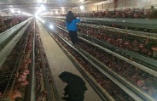  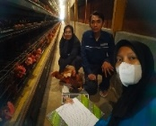  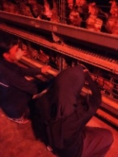  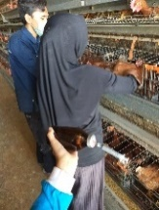  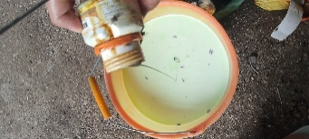  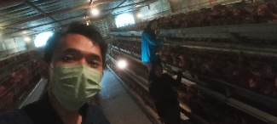
68 | rabu,  21/05/25 | pagi-sore | - Mengikuti briefing pagi  - Mencari ayam yang sakit dan menginjek BD 6  - Menutup kegiatan  - Pulang | 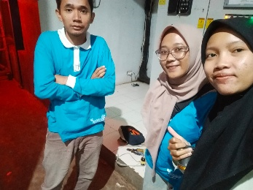  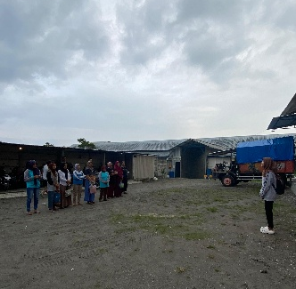
69 | kamis,  22/05/25 | pagi-sore | - Mengikuti briefing pagi  - Seleksi ayam sakit dan menginjek BD 5  - Pulang | 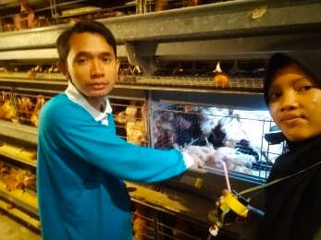
70 | jumat,  23/05/25 | Pagi-siang | - Mengikuti briefing pagi  - Memindahkan ayam bengkak BD 2  - Izin setengah hari karena takziah  - Kontrol malam | 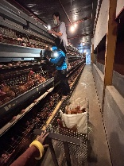  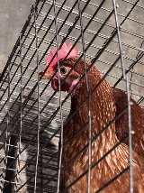  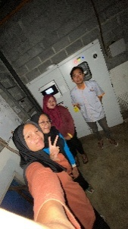  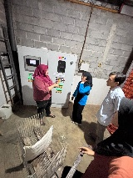
71 | sabtu,  24/05/25 | pagi-sore | - Mengikuti briefing pagi  - Seleksi ayam purret BD 1  - Memindahkan ayam yang purret ke J2  - Pulang | 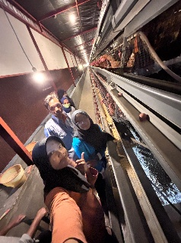
72 | Minggu,  25/05/25 |  | Libur
73 | senin,  26/05/25 | pagi-sore | - Mengikuti briefing pagi  - Melakukan test kadar amonia  - Sampling BD 1,2,3  - Pulang | 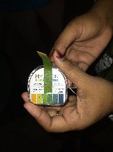  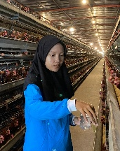
74 | selasa,  27/05/25 | pagi-sore | - Mengikuti briefing pagi  - Seleksi ayam purret BD 1  - Memindah ayam purret ke J2, J15,16  - Materi dengan pak Ari  - Pulang | 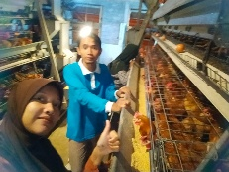  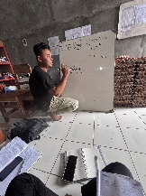  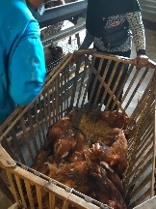
75 | rabu,  28/05/25 | pagi-sore | - Mengikuti briefing pagi  - Menginject vitamin E BD 1  - Seleksi ayam purret BD 2  - Diskusi dengan dosen (P Alfan di aula kandang open)  - Pengajian rutinan  - Pulang | 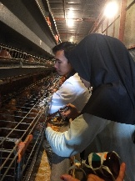  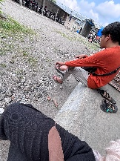  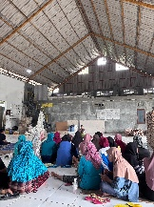  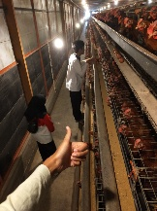
76 | Kamis,  29/05/25 |  | Libur
77 | jumat,  30/05/25 | pagi-sore | - Mengikuti briefing pagi  - Seleksi ayam purret BD 2  - Membuat racun lalat  - Menggorek pakan BD 1  - Pulang | 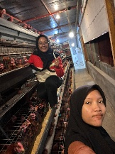  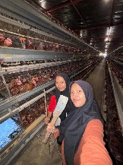  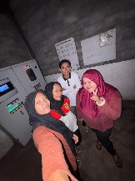  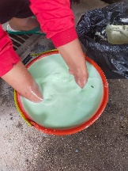
78 | sabtu,  31/05/25 | Pagi-siang | - Mengikuti briefing pagi  - Memindahkan ayam purret BD 2 ke J2, J6  - Pulang | 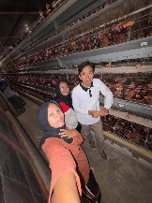  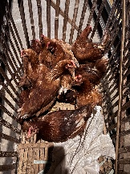
79 | Minggu,  01/06/25 |  | Libur
80 | senin,  02/06/25 | pagi-sore | - Mengikuti briefing pagi  - Sampling BD 1,2,3  - Pulang | 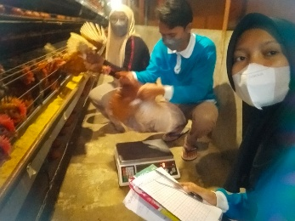
81 | selasa,  03/06/25 | pagi-sore | izin tidak masuk karena nyeri haid
82 | rabu,  04/06/25 | pagi-sore | - Mengikuti briefing pagi  - Injek vitamin E Selenium BD 1  - Mengganti lampu yang lebih cerah ke bawah  - Mencari telur cangkang muda di CM  - Kontrol malam | 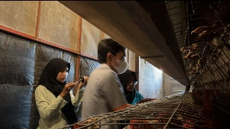  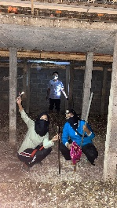  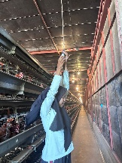
83 | 05-08/06/25 |  | Libur
84 | senin,  09/06/25 | Pagi-siang | - Mengikuti briefing pagi  - Membuat racun lalat  - Sampling BD 3,4  - Mbecek ke rumah mbok nunik  - Pulang | 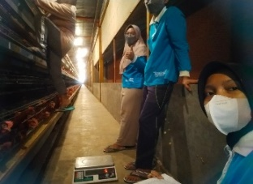  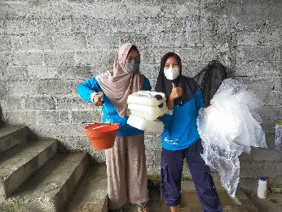
85 | selasa,  10/06/25 | pagi-sore | - Mengikuti briefing pagi  - Mengerjakan tugas akhir  - Sampling BD 1  - Pulang | 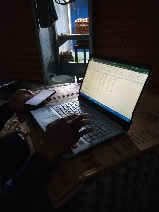  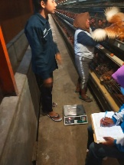
86 | rabu,  11/06/25 | Pagi-siang | - Mengikuti briefing pagi  - Menginjek kontrol malam BD 1,2,3  - Pulang  Izin setengah hari | 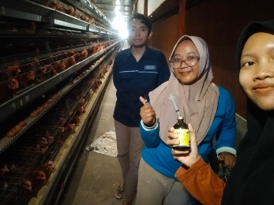
87 | kamis,  12/06/25 | pagi-sore | - Mengikuti briefing pagi  - Mencari ayam kecil (BD 1)untuk di pindah ke belakang  - Pulang | 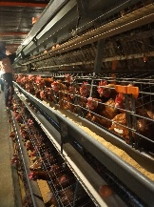  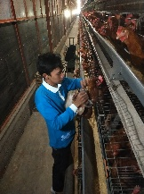
88 | jumat,  13/06/25 | pagi-sore | - Mengikuti briefing pagi  - Mencari dan menginject ayam yang sakit  - Memindahkan ayam yang sakit kebelakang  - pulang | 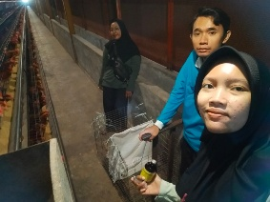  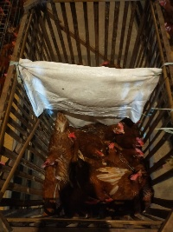
89 | Sabtu,  14/06/25 |  | Izin
90 | Minggu,  15/06/25 |  | Libur
91 | senin,  16/06/25 | pagi-sore | - Mengikuti briefing pagi  - Mencari dan menginject ayam sakit BD2  - Mengencerkan obat  - Pulang | 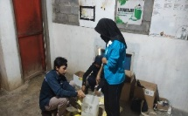  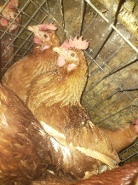    
92 | selasa,  17/06/25 | pagi-sore | - Mengikuti Briefing pagi  - Mencari dan menginject ayam sakit BD2  - Pulang | 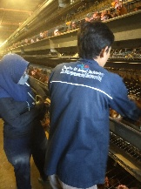  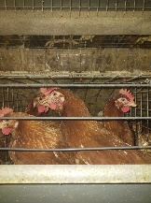
93 | rabu-kamis |  | izin mengurus paspor
94 | Jumat,  20/06/25 | pagi-sore | - Mengikuti briefing pagi  - Memindahkan serum titer ke cup yang tersedia  - Mencari dan menginject ayam sakit BD2  - Membantu memindahkan telur dari eeggbelt yang macet  - Materi dengan P Andi  - Pulang | 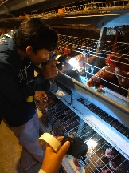  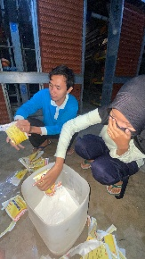  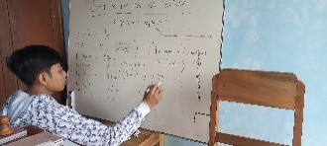  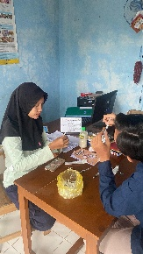  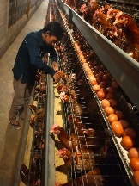
95 | sabtu,  21/06/25 | pagi-sore | - Mengikuti briefing pagi  - Membuat racun lalat  - Mencari dan menginject ayam sakit BD2  - Pulang | 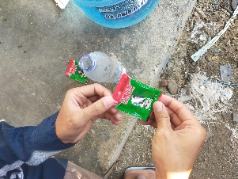  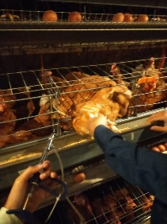
96 | Minggu,  22/06/25 |  | Libur
97 | senin  23/06/25 | pagi-sore | - Mengikuti briefing pagi  - Menimbang BD 3,1  - Menghitung kebutuhan kipas  - Pulang | 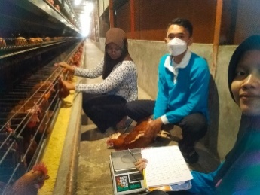  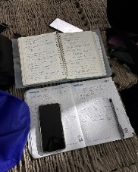
98 | selasa,  24/06/25 | pagi-sore | - Mengikuti briefing pagi  - Menimbang BD2  - Materi dengan pak ari  - Membuat racun tikus  - Kontrol malam | 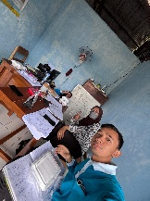  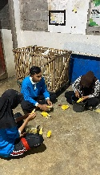  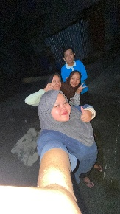  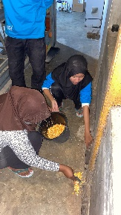
99 | rabu, kamis  24-25/06/25 |  | izin
100 | jumat,  26/06/25 | Pagi-siang | - Mengikuti briefing pagi  - Menginjek BD2  - Berkunjung kerumah pak andi  - Pulang | 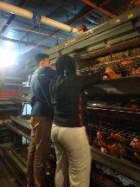  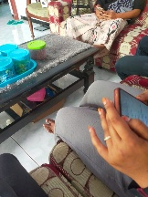
101 | 27-28/06/25 |  | Libur
102 | senin,  30/06/25 | pagi-sore | - Mengikuti briefing pagi  - Mereview kandang  - Berpamitan dengan semua ABK  - Pulang | 